磁翻板液位计
磁翻板液位计具有抗腐蚀、耐酸碱能力强，现场直观显示，具有远传功能
济南星之火机电科技有限公司主要是做系统成套，中控DCS品牌，特别适合化工、石化等企业，系统抗干扰、抗腐蚀能力强，公司自主品牌仪表，质量好、精度高，价格实惠，特别适用于工程总包项目，具有自动化设备设计、安装、调试等交钥匙工程能力
  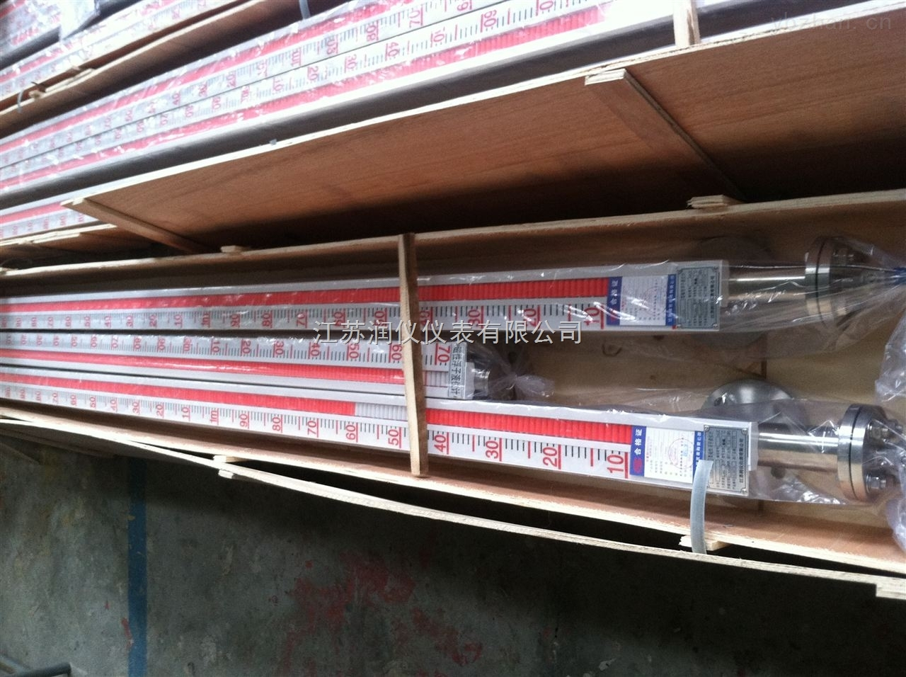
  点击放大
  产品型号： | UZ1.6-2400-1.0AF304
  产品报价：
  产品特点： | UZ1.6-2400-1.0AF304磁翻板液位计首选江苏润仪，专业研发生产销售磁翻板液位计,卓越的产品性能和完善的售后服务，中石化、中石油一级供应商，江苏省名牌产品。

UZ1.6-2400-1.0AF304磁翻板液位计的详细资料：

生产厂家：江苏润仪仪表有限公司
产品型号：UZ1.6-2400-1.0AF304
产品类型：侧装304材质磁翻板液位计
产品定义：
侧装304材质磁翻板液位计适用于开放或压力容器内的液体测量.该系列产品可以做到高密封、防泄漏和在高温、高压、高粘度、强腐蚀性条件下安全可靠地全过程测量液位。无盲区，显示醒目，读数直观，测量范围大。 可选配液位开关、实现液位上下限报警和控制。 可选配液位变送传感器，将液位信号转换成二线制4-20MA标准信号，实现远距离检测，指示记录与控制.该系列产品广泛用于电力、石油、化工、冶金、环保、船舶、建筑、食品等各行业生产过程中的液位测量与控制。
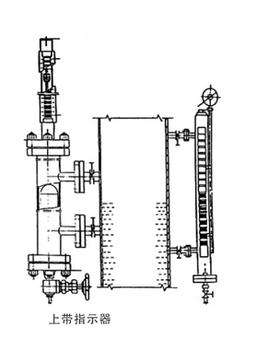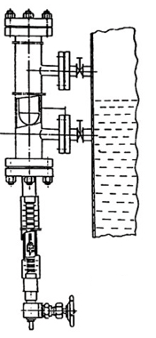
产品结构原理：
侧装304材质磁翻板液位计液位计由基本型现场指示，液位报警器和液位远传装置三部分组成。
【基本型】是按磁性浮子在液体中受到阿基米德定律向上浮力作用和磁钢同性相斥，异性相吸的原理研制而成。根据上述原理，将液位的线性变化经磁力传递给现场指示器，液位为红色，气相为白色的。
【液位报警器】由磁性浮子材料通过无触点报警开关，转换成继电器触点输出，并按液位的给定值动作，从而达到液位控制的目的。报警开关装在液位所需控制位置，转换器安装在控制室内。
【液位远传装置】由磁性材料将液位的变化线性地转换成4~20mA的电流信号，传给二次仪表实现液位的远传、测量、控制和记录。
磁翻板液位计型号及品种规格：
1、量程范围（mm）：300～19000
2、介质密度（g/cm3）：0.5～2
3、介质粘度：≤0.02Pa.S
4、工作温度℃：-40～350
5、压力等级（MPa）：≤32
6、测量精度（mm）：≤±10
7、安装方式：侧装式、顶装式、底装式
8、防护等级：IP65
9、防爆等级：ibⅡCT4（本安型）、dⅡBT3（隔爆型）
10、传输方式：4～20mA或开关量
11、接口法兰：PN4.5DN25HG20593（侧装式）
PN1.0DN100HG20593（顶装式、底装式），可以根据用户的需要特殊定制。
注：当液位计安能装受环境影响，空间位置L1<300订货时应明显提出
产品工作原理：
磁翻板液位计根据浮力原理和磁性耦合作用原理工作的。当被测容器中液位升降时，液位计主导管中的浮子也随之升降，浮子内永久磁钢通过磁耦合传递到现场指示器，驱动红、白（黑）翻柱或翻板翻转180°，液位上升时，翻柱或翻板由白（黑）色转为红色，当液位下降时，翻柱或翻板由红色转为白（黑）色，指示器的红、白（黑）界位处为容器内介质液位的实际高度，从而实现液位的指示。
